
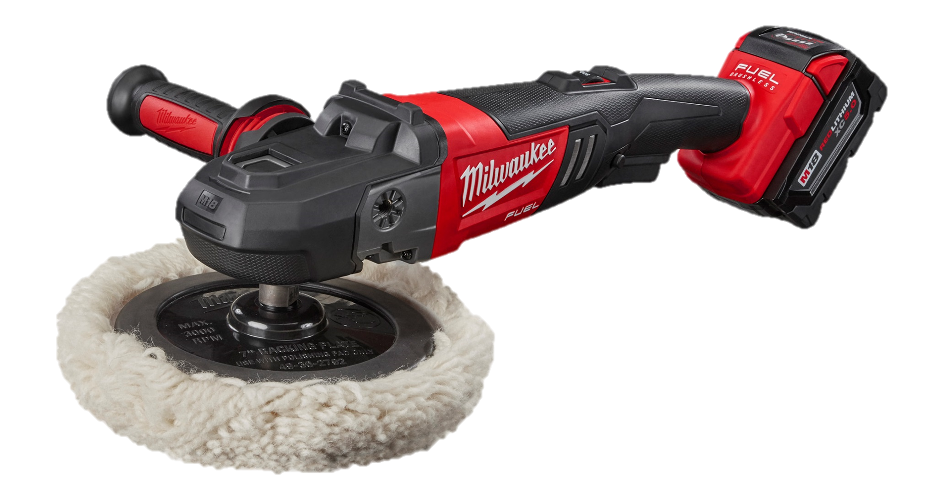

FUELTM Akku Polierer M18 FAP 180 / 5.0Ah

Der weltweit erste 18V Akku Polierer - Der Spezialist für große Flächen
- Bürstenloser POWERSTATE™ Motor mit der Leistung und der Lebensdauer eines Netzgerätes
- REDLINK PLUS™ Elektronik – Überlastschutz und Leistungsmanagement
- REDLITHIUM-ION™ Akkus für bis zu 2,5 x längere Laufzeit, 20% mehr Leistung und 2 x längere Lebensdauer*
- Drehzahlelektronik und Sanftanlauf für präzise Polier- und Schleifarbeiten
- Genug Akkuleistung für ein Auto*
- 180 mm Polierteller für schnellen Arbeitsfortschritt
- Spindelarretierung für schnellen und werkzeuglosen Zubehörwechsel
- Robustes Metallgetriebegehäuse mit Softgrip Ummantelung
- AVS-Seitenhandgriff

*Im Vergleich zu anderen Li-Ion Technologien und/oder der vorherigen Milwaukee® Akku-Technologie. Das Ergebnis ist abhängig von Voltzahl, Gerät und Anwendung.

Technische Daten
Akku Spannung/Kapazität 18 V/5.0 Ah
Leerlaufdrehzahl 360-2.200 min⁻¹
Teller-Ø Polieren 180 mm
Spindelgewinde M14
Gewicht mit Akku 2,2 kg

Lieferumfang

2x 18 V/5.0 Ah Red Li-Ion Akku, Schnellladegerät M12-18 FC, AVS-Zusatzhandgriff, Bügelhandgriff, Polierteller, Polierschwamm hart, Polierschwamm weich, Lammwollpolierscheibe, HD Box.

Artikelnummer 4933451550
EAN-Code 4002395144525

